Microsoft Office Live Meeting
快速參考指南
如何登入*
輸入公司的 Live Meeting 網址 www.livemeeting.com/cc/
<您的公司> 然後按一下 [登入]
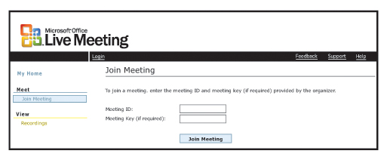
*以上為 Live Meeting 一般的登入程序。您的組織可能會提供您其他方式
存取 Live Meeting。請洽詢您的 Live Meeting 系統管理員。
如何立即開會
- 請按一下我的首頁中的 [立即開會]。您將以主持人身分登入「立即開會」討論室。
- 按一下出席者控制台下方的 邀請參
與者。
- 輸入參與者的電子郵件地址並按一下 [傳送訊息]。
- 您現在可以開始主持。


使用 [標註/指標] 工具
加強簡報功能。
如何排程會議
- 按一下我的首頁中的 [排程會議]。
- 輸入出席者與主持人的電子郵件地址、主旨以及會議的日期及時間。
- 按一下 完成會議以及音訊會議資訊並按一下 [確定]。
- 按一下 傳送會議邀請。*主持人的邀請會自動傳送至會議召集人。

使用 [螢幕模式選項]
最佳化檢視體驗。
*如果您想稍後傳送會議邀請，按一下 。
如何進行簡報
- 按一下會議 URL 並輸入會議邀請中的會議 ID 及 會議
金鑰。*
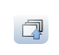
- 按一下 選取要匯入的檔案。**
- 從 [資源] 窗格按一下要簡報的檔案。

- 從縮圖巡覽列按一下要展示的投影片或頁面。
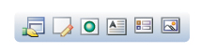
新增特殊投影片功能 讓會議更加引人入勝 (投票、白板、網頁投影片等)。
* 會議召集人也可以透過會議詳細資料頁面以主持人的身分加入。
** 您可以將多個檔案類型匯入 Live Meeting (例如. PowerPoint、Word、Excel、Visio、 Project 等)
如何顯示和共用應用程式
Live Meeting 允許以數種方式共用應用程式，而指定的應用程式必須開啓。
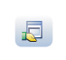
- 按一下 插入共用投影片。
- 按一下清單中的應用程式* 並按一下 [確定] 以顯示。
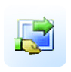
- 按一下 ， 然後選取出席者並按一下 [確定] 以共用 (授與控制權)。

- 按一下 完成共用並返回主持人主控台。
使用問答工具允許出席者提出問題加強互動。
*選取桌面以共用您全部的桌面。
進行簡報的秘訣
- 預先上傳投影片
- 排練簡報流程
- 具備議程以及檢查清單
- 在安靜的地點主持會議
- 使用耳機讓雙手閒置
- 使用投票功能使出席者有參與感
Live Meeting 資源和支援
如需其他資源，請造訪 www.microsoft.com/office/livemeeting。
- 使用者指南和最佳作法
- 即時播送和點播訓練
- 線上支援、下載和回覆
客戶和技術支援：
- 若要存取 Live Meeting 支援，請前往 http://support.microsoft.com/common/international.aspx
並選取您的國家。*
- 按一下 [選取產品] 並瀏覽至 Office 產品下的 Live Meeting。
*如果未列出您的國家，請選取「美國」

